第九章 假設測定 II：和兩個樣本有關之測定

- 本單元目標
- 說明適用與兩個樣本有關之假設測定的情況。
- 解釋假設測定之邏輯如何運用在兩個樣本的請況。
- 說明什麼是獨立隨機樣本（independent random samples）。
- 以五個步驟的假設測定架構來展示與兩個樣本之平均數或兩個樣本比例之假設測定，並解釋其結果。
- 列出並解釋影響拒絕虛無假設之機率的每個因素（特別是樣本大小），以及說明達統計顯著與實質重要性間的差別。

- 前言
上個單元討論的是測定一個樣本特性之值與母群特性之值間的差異是否達到統計上的顯著水準。而本單元則是討論涉及兩個母群體之特性的值是否達到顯著差異的研究情境。很明顯的是，研究者經常不知道兩個母群體的特性，也不可能問兩個母群體中的每一個人。因此，研究者必須從兩個母群體中抽樣，然後從這些樣本所得到的資訊做推論。研究者從事兩個樣本之假設測定時，事實上是在問：「是否兩個樣本之特性的值間的差異夠大，使我們在一已知的犯錯機率下，可以說這兩個樣本所代表之兩個母群體之特性的值是不同的？」譬如說，我們發現在比較男性與女性之隨機樣本後，發現兩群體的態度的差異夠大時，我們可以推論說，這樣的差異不是肇因於random chance，而是代表在男性與女性的兩個母群體間真正的差異。

參、兩個樣本間平均數差異之測定（大樣本）
兩個樣本特性之間差異的假設測定步驟，基本上是和上單元所討論的相同，但在一些步驟中，如所做的假設或假定，以及代入公式中之抽樣分配之標準差的計算方式等，也有不同之處。

以下就兩個樣本之假設測定在五個測定步驟中重要的不同處，一一說明：
一、第一步驟：在基本假定部份，我們要假定兩個樣本都是隨機抽樣，而且是兩個獨立的隨機樣本，所謂獨立之樣本是說當我們抽選一個樣本時並不會影響到另一個樣本中個案選取之機率。例如，當我們選取一個男生到樣本中時，並不會影響我們選取任何一位女性的機率。自然，根據此一原則，最基本的作法是準備兩個母群體之名單（如男性和女性兩母群），然後，做各自的隨機抽樣，但事實上，我們常常是只由一個母群體中抽出一個樣本（依EPSEM之法），而只要此樣本本身是隨機樣本，依研究者分析所需而分成之子樣本(subsamples)基本上是符合兩獨立隨機抽樣(independent random sampling)之要求。(為什麼？)

二、第二步驟：在說明虛無假設之步驟中，兩個樣本平均數差異之測定的虛無假設是改成「兩個（樣本所來自之）母群體的平均數是相同的」。因此，當測定統計值是落在臨界區內時，我們即可拒絕此虛無假設，而推論說兩個母群體在某方面的特性是有差異的。在此之虛無假設是以
H_{０}：μ_{１}＝μ_{２} 來表示。
而研究假設，則視研究者是要從事一尾或兩尾假設測定，而以
（H_{１}：μ_{１}≠μ_{２}）兩尾測定；
（H_{１}：μ_{１}＞μ_{２}）或
（H_{１}：μ_{１}＜μ_{２}）一尾測定之形式來表示。

三、第三步驟：在兩個樣本的假設測定情況中，我們要處理的是兩個樣本之特性間的差異，如兩個平均數或比例的差異。而此情況的虛無假設是兩個樣本所來自的兩個母群體間的特性沒有差異。在此虛無假設下的抽樣分配就是：所有可能的兩個樣本間特性的差異所構成的分配。以兩個樣本平均數假設測定的情況來說，就是所有可能之兩個樣本間平均數的差異。
當樣本數夠大時（在此指兩個樣本之樣本數加起來是超過100），兩個樣本平均數之差異的抽樣分配也是一種常態分配（在此我們可想像，依照一定的樣本數，從兩母群體各自做多次抽樣。而每次從兩母群體中各自抽出一個樣本後，計算出兩樣本間平均數的差異。如此重複多次抽樣後，這些兩兩樣本間平均數之差異值的分配會是一常態分配），而此樣本平均數差異之抽樣分配的平均數即為
μ_{１}－μ_{２}，在假設μ_{１}＝μ_{２}時，此抽樣分配之平均數是0，而其標準差為σ₁－₂，如何計算此σ₁－₂，在下面會詳談。我們知道在虛無假設為真的條件下，大多數兩個樣本間之平均數的差異會接近0。如果兩個樣本間平均數的差異大時，就會離開0比較遠。當夠遠時，我們就可以拒絕虛無假設。我們可以進一步選擇Z分配來幫助我們做下一步假設測定的工作。

四、第四步驟：在計算測定統計部份，得到 Z_{(obtained)}之公式是以下面之形式來表示：

Z_{(obtained)}＝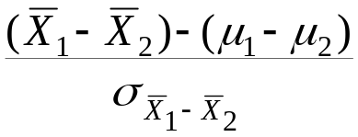
其中 (₁－₂)即兩個樣本平均數之差異
(μ_{１}－μ_{２})即兩個母群平均數之差異
σ₁－₂即為樣本平均數差異之抽樣分配的標準差

※Z測定之基本形式是： Z_{(obtained)}＝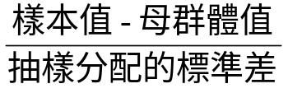

如前所述，μ_{１}－μ_{２}在H_{０}：μ_{１}＝μ_{２}之假設下是為0，因此上面公式實為
Z_{(obtained)}＝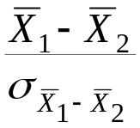
在此σ₁－₂之定義是
σ₁－₂＝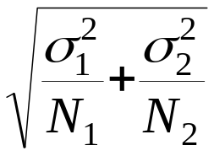 （這公式代表什麼意思？為何σ₁－₂比σ₁或σ_{２}都大？）
但如我們所知，通常研究者並不知道σ₁及σ₂之值，因此必須以樣本標準差代入，因此，

σ₁－₂＝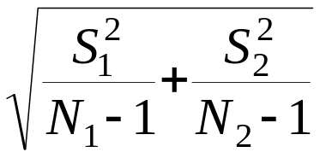

以上公式就是平均數差異之抽樣分配之標準差的「合併估計(a pooled estimate)」，因此此估計用到了兩個樣本之特性。

※要強調的是，只有當兩個樣本數之和大於100時，才可做此測定，也才可如此計算σ₁－₂（隱含在此σ₁－₂公式之假定是σ₁² ≠ σ₂ ²，因為如果σ₁² = σ₂ ²的話，公式就不是這樣了。請您想想後者的公式會是什麼樣嗎？）
如此一來，
Z_{(obtained)}＝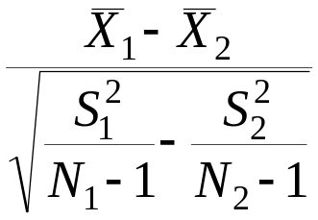

◎請看書中P.226-P.227之例

肆、兩個樣本間平均數差異之測定（小樣本）
當兩個母群之標準差無法得知，且樣本數是小（也就是兩個樣本相加小於100）的時候，上述根據Z分配所做之假設測定已不合適。在此情況下，我們要改用t 分配來做為測定之基礎。我們也需要計算自由度(df)，兩個樣本之平均數差異之測定的df是
N₁＋N₂－2。

另外，我們也必須在列出Model之基本假設部份，增加一個假設，即σ₁＝σ₂，因此在做t測定時，
Model為：獨立隨機樣本
等距/比率之測量尺度
兩母群變異量相等（σ₁ ²＝σ₂ ²）
母群為常態
另外一個很大的不同是計算測定統計所用的σ₁－₂是
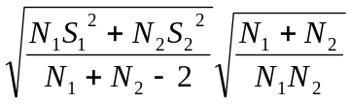
亦即以此σ₁－₂代入 t（obtained）= 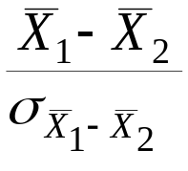 的公式中。
此σ₁－₂是當σ₁＝σ₂之假定下，所做之合併估計。要注意的是做此種假定時，N₁和N₂的數目應相當接近。如果N₁和N₂的數目不接近時，則σ₁²＝σ₂²之假定可能是個問題（為什麼？）。

◎請看書中P.229-P.231之例

【這部份在書中並未討論】如果N₁和N₂的數目差異極大時，則t測定統計是以上面Z測定公式之σ₁－₂計算方式來取得，而df則修正為下面的公式：
df =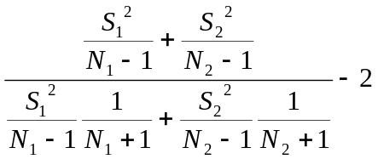

伍、兩個相依樣本間平均數差異的假設測定（大樣本）【這部份在書中也未討論】
在做兩個樣本平均數差異的假設測定時，還有另外一種研究狀況是在實驗時常碰到的，這種狀況就是所謂「相依樣本」（dependent samples）的情形。造成相依樣本的情況有兩種常見的：一種是在做實驗時，對同組人做實驗前及實驗後兩次觀察；另一種情形是使用「配對組法」（matched-sample method）所得的兩個樣本。所謂配對組法是依研究的需要使兩組樣本的成員依某些特性，如性別、年齡、智商等，把相同者加以配對，然後一組為實驗組，另一組為控制組。因此實驗後有何不同，則可歸因為實驗處理的後果。不論是上述那種情形所得的觀察，都是一種相依樣本，因此在統計測定時，要做一些改變。

在做兩個相依樣本平均數差異的測定時，在基本假定（步驟一）方面，我們仍假定樣本為隨機樣本，等距或比率的測量尺度。不同的是我們要假定所有平均數間的差異的母群為常態分配，即

Model: Random sampling (但非two independent samples，而
只是當成一個random sample）
Level of measurement is interval-ratio
The population of all differences is normally distributed

而虛無假設方面，則以H₀：μ_{D} ＝0來表示，即兩組分數平均差異之母群的平均數（也是平均差異的抽樣分配的平均數）為0。研究假設以（H₁：μ_{D} ≠0）來表示（如果是兩尾測定的話。一尾測定的形式會是什麼？）。由於做實驗時所用的樣本數通常很少，因此假設測定所用的抽樣分配通常是t分配。

建立臨界區之方法與以往步驟相同，但在計算樣本數及df時是將兩個相依樣本看成是一個樣本，也就是說N不是N₁＋N₂，而是
N＝N₁＝N₂。

在檢定統計的計算方面，我們要利用樣本的資料計算以下各項：
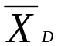＝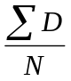；
D為各對分數間的差異，為分數差異的平均數；

S_{D}＝ 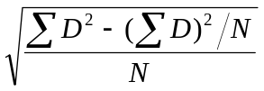 ；S_{D}為分數差異的標準差。

而檢定統計量為
t_{(obtained)}＝ 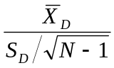

陸、兩個樣本比例差異的假設測定（大樣本）
兩個樣本間比例差異的統計測定和兩樣本間平均數差異的假設測定極為類似。不同之處是：
- 在基本假定方面，測量尺度的假定改成nominal level of measurement（為什麼？），因此
Model：Independent random sample
Level of measurement is nominal
Sampling distribution is normal
2、虛無假設為H₀：P_{μ1}＝P_{μ2}，亦即兩母群的比例相等或無差異。研究假設是兩尾測定時為（H₁：P_{μ1}≠P_{μ2}）。（一尾測定時之null hypothesis為何？）
3、因為是大樣本，所以
Sampling distribution 為Z distribution
α＝0.05，two-tailed
Z_{(critical)}＝±1.96
- 因假設P_{μ1}＝P_{μ2}，也就是說假設兩母群的比例相同，因此我們必須先估計P_{μ}之值為何。我們是以兩個樣本的比例P_{S1}，P_{S2} 做合併估計。因此，
P_{μ} ＝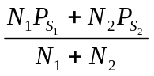（想想看：N₁ P_{S1} / N₁＋N₂有何意義？）
而樣本比例差異之抽樣分配的標準差為

σ_{p-p}＝ 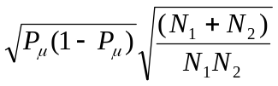

（你看得出此公式是由σ_{p-p}＝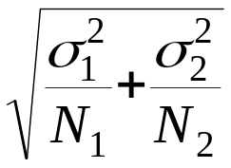轉換而來的嗎？您若以P_{μ1}（1－P_{μ1}）和P_{μ2}（1－P_{μ2}）分別代入σ₁²及σ₂²會有什麼結果？又有什麼含意？）
- 兩樣本間比例差異假設測定的檢定統計量之公式為

Z_{(obtained)}＝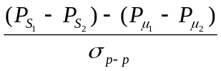 = 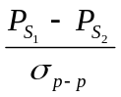

柒、結論
到目前為止，您應可看到假設測定的形式和步驟，基本上是固定的。在此要特別強調的是，在假設測定時，是否拒絕虛無假設的機率是受到四個因素的影響：
- 觀察到之特性間差異的大小（如母群與樣本，或兩樣本間）
- α的大小
- 是一尾或兩尾測定（當α是一樣時）
- 樣本的大小

在此要特別討論樣本大小此一因素。如您所知，在計算檢定統計量之公式中，N是為含在這些公式分母中，也就是在抽樣分配的標準誤差公式中（是在分母還是分子中？）。因此樣本數愈大，則檢定統計量也隨之增大。換言之，拒絕H₀的可能性也增大（因為得到的Z_{(obtained)}或t_{(obtained)}的數值增大）。所以當我們有大樣本時，我們要特別留意區分統計上的顯著差異和發現的差異是否有實質上或理論上的重要性。因此，差異是否有重要意義，在統計上達到顯著水準，只是必要條件，但非充分條件。研究者在發現統計上的顯著差異時，要判斷這種差異是否是有重要意義的差異。

